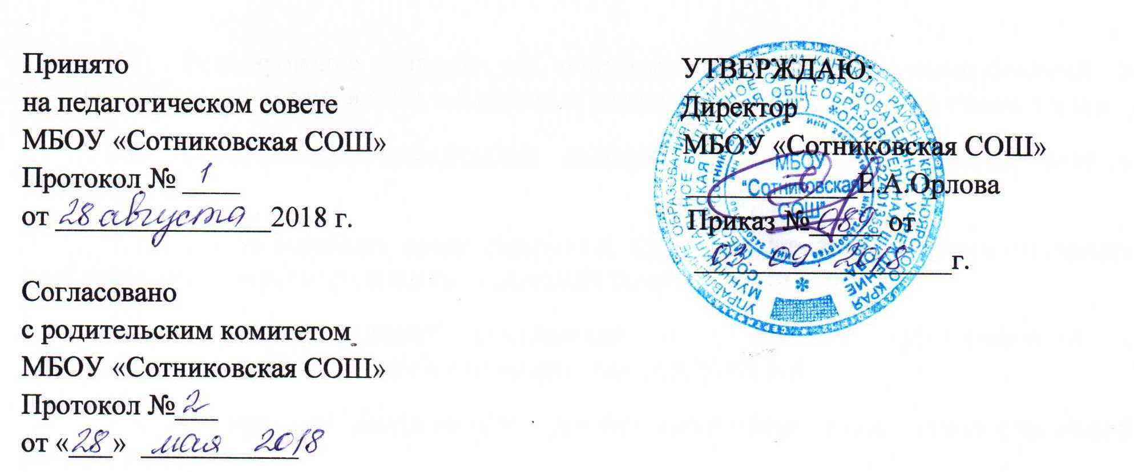

**ПОЛОЖЕНИЕ**

**о рабочих программах для детей с ОВЗ**

**МБОУ «Сотниковская СОШ»**

**I.Общие положения**

* 1. Настоящее положение разработано в соответствии федеральным законом № 273-ФЗ от 29.12.2012 «Об образовании в РФ» (ст.34), Уставом МБОУ «Сотниковская СОШ» (далее – ОО), требованиями Федерального Государственного образовательного стандарта.
  2. Рабочая программа по учебному предмету – это нормативно-правовой документ, обязательный для выполнения в полном объеме, предназначенный для реализации требований ФГОС ОВЗ.
  3. Цель рабочей программы – создание условий для планирования, организации и управления образовательным процессом по определенной учебной дисциплине (образовательной области). Программы отдельных учебных предметов должны обеспечить достижение планируемых результатов освоения основной образовательной программы начального общего и основного общего образования.
  4. Функции рабочей программы:

- нормативная, то есть является документом, обязательным для выполнения в полном объеме;

- целеполагания, то есть определяет ценности и цели, ради достижения которых тона введена в ту или иную образовательную область;

- определения содержания образования, то есть фиксирует состав элементов содержания, подлежащих усвоению учащимися, а так же степень их трудности;

- процессуальная, то есть определяет логическую последовательность усвоения элементов содержания, организационные формы и методы, средства и условия обучения.

* 1. К рабочим программам, которые в совокупности определяют содержание деятельности ОО в рамках реализации основной образовательной программы начального общего, основного общего образования относятся:

- программы по учебным предметам.

**II.Разработка рабочей программы**

2.1. Разработка и утверждение рабочих программ относится к компетенции ОО и реализуется самостоятельно.

2.2. Рабочая программа разрабатывается учителем (группой учителей, специалистов по данному предмету).

2.3. При составлении, согласовании и утверждении рабочей программы должно быть обеспечено ее соответствие следующим документам:

- федеральному государственному образовательному стандарту начального общего, основного общего образования для детей ОВЗ;

- требованиям к результатам освоения основной образовательной программы начального общего, основного общего образования;

- программе формирования универсальных учебных действий;

- основной образовательной программе начального общего образования и основного общего образования;

-примерной программе дисциплины, утвержденной Министерством образования и науки РФ (или авторской программе, прошедшей экспертизу и апробацию);

- федеральному перечню учебников, утвержденных, рекомендованных (допущенных) к использованию в образовательном процессе в образовательных организациях, реализующих программы общего образования;

- базисному учебному плану общеобразовательных учреждений;

- требованиям к оснащению образовательного процесса.

2.4. Рабочая программа учебного предмета может быть единой для всех работающих в данной школе учителем или индивидуальной.

2.5. Рабочая программа учебного курса, предмета, дисциплины (модуля) является основой для создания учителем календарно-тематического планирования учебного курса на каждый год.

2.6. Если в примерной или авторской программе не указано распределение часов по разделам и темам, а указано только общее количество, учитель в рабочей программе распределяет часы по разделам и темам самостоятельно, ориентируясь на используемые учебно-методические комплексы и индивидуальные особенности обучающихся.

**III. Структура, оформление и составляющие рабочей программы**

3.1. Рабочая программа учебного предмета должна быть оформлена по образцу, аккуратно, выполнена на компьютере. Таблицы вставляются непосредственно в тест. Календарно-тематическое планирование представляется в виде таблицы.

3.2. В зависимости от степени корректировки примерной или авторской программы используется рабочая программа в виде:

- производится корректировка авторской программы в плане изменения числа тем, последовательности их изложения, перераспределения часов, отводимых на изучение тем;

- распределение резервного времени производится учителем самостоятельно и не является корректировкой программы.

3.3. Составитель рабочей программы может самостоятельно:

- раскрывать содержание разделов, тем, обозначенные в примерной программе;

- конкретизировать и детализировать темы;

- устанавливать последовательность изучения учебного материала;

- распределять учебный материал по годам обучения;

- распределять время, отведенное на изучение курса между разделами и темами по дидактической значимости, а также исходя из материально-технических ресурсов ОО;

- конкретизировать требования к результатам освоения основной образовательной программы обучающимися;

- выбирать, исходя из стоящих перед предметом задач, методики и технологии обучения и контроля уровня подготовленности обучающихся.

3.4. Структура рабочей программы выдерживается учителем следующая:

1) Титульный лист.

2) Пояснительная записка, в которой конкретизируются общие цели с учетом специфики учебного предмета, курса.

3) Планируемые результаты освоения учебного предмета, курса.

4) Содержание учебного предмета, курса

5)Тематическое планирование с указанием количества часов, отводимых на освоение каждой темы; каледарно-тематическое планирование уроков.

3.5.В календарно-тематическом планировании раскрывается:

-последовательность изучения разделов и тем программы;

-проводится распределение учебных часов по разделам и темам с учетом максимальной аудиторной учебной нагрузки учащихся;

При заполнении календарно-тематического плана следует учитывать, что формулировка темы рабочей программы, календарно-тематического плана и запись в учебном журнале должны совпадать.

Каледарно-тематическое планирование должно включать в себя следующие разделы:

-номер урока; применяется сплошная нумерация уроков с целью показать соответствие количества часов рабочей программы и учебного плана;

-темы отдельных уроков, расположенные в очередности и в соответствии с логикой изучения учебного материала;

- планируемая дата проведения урока. При составлении учебно-тематического планирования дата проведения урока планируется, а при проведении и заполнении классного журнала делается запись фактического проведения урока. В случае планирования блока уроков дата проведения определяется на каждый урок.

- фактическая дата проведения. Заполняется в соответствии с записями в классном журнале по окончании каждой четверти.

**IV.Рассмотрение и утверждение рабочей программы**

4.1.Учитель представляет рабочую программу на рассмотрение школьного методического объединения учителей-предметников, соответствующего направления на предмет соответствия установленным требованиям. Руководитель ШМО на титульном листе под грифом «Рассмотрено» ставит подпись, номер протокола и дату заседания ШМО.

4.2. Рабочую программу предоставляют на согласование заместителю директора по УВР. Рабочая программа анализируется заместителем директора по УВР на предмет соответствия программы учебному плану ОО и требованиям государственного образовательного стандарта; проверяется наличие учебника, предполагаемого для использования, в федеральном перечне. Заместитель директора по УВР на титульном листе под грифом «Согласовано» ставит дату, подпись согласования.

4.3. После рассмотрения и согласования рабочие программы утверждает директор ОО, ставит подпись, указывает № приказа и дату утверждения рабочих программ